**山东中学联盟2023年高考考前热身押题**

**历 史**

注意事项：

1.答卷前，考生务必将自己的姓名、考生号等填写在答题卡和试卷指定位置。

2.选择题的作答：选出每小题答案后，用2B铅笔把答题卡上对应题目的答案标号涂黑。如需改动，用橡皮擦干净后，再选涂其他答案标号。回答非选择题时，将答案写在答题卡上。

3.考试结束后，将本试卷和答题卡一并交回。

一、选择题：本题共15小题，每小题3分，共45分。每小题给出的四个选项中，只有一项是最符合题目要求的。

1.春秋时期，许多诸侯国陆续推行了一些变革措施。如齐国采取“相地而衰征”的政策，即根据土地多少和田质好坏征收赋税；鲁国实行了“初税亩”“履亩而税”,即按亩收税。这

A.根源于井田制的逐渐崩溃B.推动了工商业的发展

C.反映土地私有制渐趋确立D.旨在瓦解旧贵族的统治

2.西汉实行陵邑制度，即在皇帝的陵墓旁边建立居民点安置移民，等皇帝死后安葬，这个居民点就升格为县，称为陵县，由朝廷直接管辖。迁入陵县的主要对象是现职二千石以上的高级官员，宠臣、公主、外戚及其他特殊人物，地方上的“豪杰”和资产在一定数额以上的富人。这一制度

A.提升了首都政治经济地位B.推动了中央集权的强化

C.导致了地方经济文化衰落D.削弱了外威政治影响力

3.表1是中国古代部分朝代某一群体在当时入仕人数中所占的比例。该群体是

b44f5ee4830ab4cc1a4c14b0f614265

A.寒门子弟B.南方士人C.少数民族D.世家大族

4.元代文人为了满足学术和文艺的荣誉感，出现了私设的考试组织，文人中间公推一名德高望重之人担任考官，由他品评各人所写的诗文，文人中出现一股不以学术求仕进的学风。这一现象的出现

A.顺应了商品经济发展的需求B.缘于政府取士政策的变化

C.推动了新儒学体系的形成D.提升了普通民众的文化修养

5.有学者认为，假如康熙皇帝是在葱禧太后死后继承帝位的，他的命运与溥仪大概不会两样；但如果让薄仪成为顺治皇帝的继承人，清朝的历史肯定也会与现在的不同。这主要反映出

A.历史进程是由英雄人物引领的B.时代和个人素质共同影响历史进程

C.皇帝是影响历史进程的关键因素D.历史发展是偶然性和必然性的结合

6.有学者认为“就世界大势论，鸦片战争是不能避免的。”与这一观点主旨最为接近的说法是

A.“工业革命后，英国亟需拓展市场，抢占原料产地”

B.“鸦片战争前正常的中英贸易中，英国处于出超地位”

C.“中国的禁烟运动，沉重打击了英国侵略者的嚣张气焰”

D.“自由贸易理论，逐渐被世界主要资本主义国家认可”

7.图1为1927至1937年间中国共产党党员人数发展折线图。导致1934—1937年党员人数急剧变化的主要历史原因是

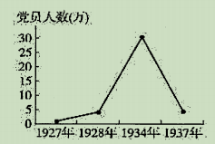

A.脱离了共产国际的指导B.中国国内主要矛盾变化

C.党的工作重心发生转移D.国民党反动政策的实施

8.图2是1952年12月，毛泽东主席为第二届全国卫生工作会议的题词。该题词反映出当时

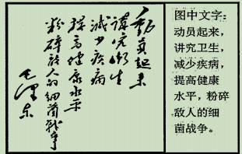

A.国民经济恢复工作已经启动B.现代医疗卫生体系建立

C.新中国面临严酷的外部环境D.国民卫生观念根本改观

9.表3是1978、1997年我国工业总产值中各种经济成分比重表(%)。其中，甲、乙两处代表的经济成分分别是

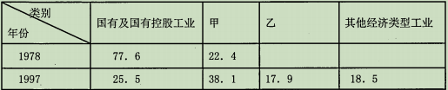

A.外资企业、集体工业B.集体工业、个体工业

C.外资企业、个体工业D.集体工业、股份制企业

10.“在希腊，奴隶被解放了也只能是一个被解放了的奴隶，成不了公民，他的儿子也成不了公民；而在罗马，一旦奴隶被主人释放，他自己或许成不了公民，但是他的儿子肯定是可以进入公民队伍的。”上述材料可以

A.研究罗马最终能够征服希腊的原因B.证明罗马文化比希腊发达

C.反映出罗马的奴隶制度渐趋衰落D.说明罗马政体比希腊先进

11.表4是英、美、中、印四国产品在世界产量份额中的变化(1750—1900年)。其中，代表中国的是

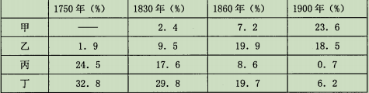

A.甲 B.乙 C.丙 D.丁

12.图3中的箭头是19世纪至20世纪初某领域的国际发展趋势示意图。该领域是

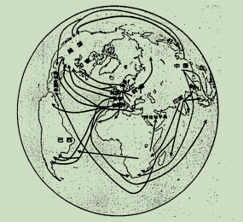

A.国际人口流动

B.国际投资方向

C.大宗原材料输出

D.基督教传播路径

13.20世纪30年代，苏联曾利用资本主义国家竞争激烈、急于出口的时机，成为当时西方先进技术设备的最大买主；同时，利用西方科技人员过剩的行情，招聘来了许多西方著名的技术专家。这说明当时苏联

A.对经济政策进行了根本性调整B.工业化进程进入快速发展时期

C.已经开始反思斯大林体制的弊端D.经济体制改革取得了较大的成效

14.英国史学家约翰·惠勒在《慕尼黑：悲剧的序幕》一书中写道：“德国的征服国策，英国的绥靖国策，就像两股并行的溪水在奔流，它们将在一个交叉点结合起来，并成了导致第二次世界大战的最重要的因素之一。"上述观点

A.深刻揭示了“二战”爆发的根源B.明确了英、德两国的战争罪责

C.反映了世界人民爱好和平的愿望D.有利于人们对战争问题的反思

15.20世纪五十年代亚非会议召开前后，美国等西方媒体宣称此次会议“不过是一次午后的茶会”“中国要夺取亚非世界的领导权”;英国总统准备向国会提出新的经济援助计划，企图以此来影响参加国的立场，美国还在台湾海峡制造紧张局势，扬言要保卫台湾不受武装侵犯。西方上述举措根本目的是

A.制造第三世界的内部矛盾B.挑拨中国与亚非国家的关系

C.极力维护现存的国际秩序D.应对多极化趋势带来的挑战

二、非选择题：本题共4小题，其中16题14分，17题10分，18题13分，19题18分，共计55分。

16.(14分)宋代在政治、经济、文化、社会生活等方面表现出的独特气质，被称为宋韵文化。在时人及今人的文献中均能觅得宋韵文化的精神特质。阅读材料，回答问题。

宋韵文化，薪火相传

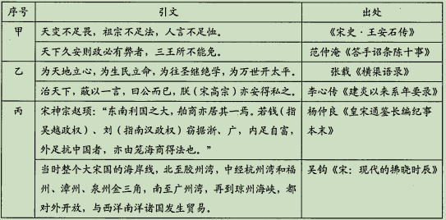

(1)根据材料信息，概括宋韵文化精神特质的具体表现。(6分)

(2)试举一例宋韵文化的其他研究角度加以说明。(4分)

(3)以宋韵文化为切口研究中华优秀传统文化，有何典型性?(4分)

17.(10分)义和团运动期间，衡州“拳匪”曾代政府拟定过一份“合约”(节选),体现了鲜明的时代印记。阅读材料，回答问题。

材料

●各国前索赔款，一概作废；各因应偿中国兵费四百兆两(编者按：4亿两),

●各国兵船已在中国口者，不准驶出；各国租价照今加倍；将总署交还中国。

●所有各国教堂一律充公；所有教士各归其国，不准再来。

●日本将台湾交还中国；德国将胶州交还中国；俄罗斯将大连湾交还中国；英国须将新安九龙交还中国。

●中国仍有管理高丽安南之权；外国使臣来中国者，照乾隆时所定之例，不许进京；外国使臣来中国者，照乾隆时所定之例，不许进京。

●日本亦须照乾隆时例入贡；华人交通西人，及不遵官场约束者，归朝延治罪。

●所有东西洋人与中国官场相见，须行叩头之礼；外人不准在中国游历。

●中国海关仍归华人办理；各国运来中国货物合应加倍收税。

●洋商船到口者，须先禀明该处守口中国官兵，方准入口；大米不准出口，

根据材料并结合所学知识，谈谈你对上述“合约”内容的理解。(要求：表述成文，逻辑清晰，史论结合)(10分)

18.(13分)近代以来受多种因素的影响，中国人的婚姻观念逐渐改变。

阅读材料，回答问题。

材料一

父母之命这句话固然视为天经地义不可改易的，但是我们现在做父母的应该要晓得，这几千年来的礼技风俗到了今天决计行不通!……做父母的应该要明白些现在世界的大势!闭关自守，做不到了；农业经济组织下的状态，保不住了.

——陆秋心《婚姻问题的三个时期》(《新妇女》1920年4月15日)

材料二

我在小姊妹的帮忙下，加入了家庭妇联。我看见姊妹们加紧生产，努力学习文化，便愈感到自己的落后，我要好好地向姊妹们学习，我也加入了学习班。新婚姻法频布以后，小姊妹张丽娟告诉我，说可以到家庭妇联中请向朱家离婚，婆婆没有理由阻拦我，于是我离婚了，我自由了.

——《一个童养媳的新生》(1950年9月1日《解放日报》)

(1)概括上述材料所反映出的进步婚姻观念。(4分)

(2)根据材料并结合所学知识，指出影响婚姻观念变化的因素有哪些并选取材料中的一个历史时期加以说明。(6分)

(3)根据你的理解，谈谈你对近代婚姻观念变化的认识。(3分)

1. (18分)有学者认为西方的近代化可以划分为四个阶段。阅读材料，回答问题。

材料

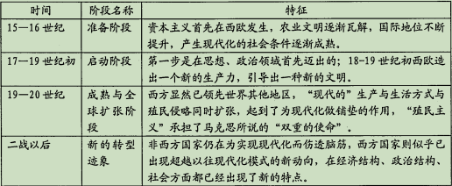

——据罗荣渠《现代化新论》等整理

(1)任选两个阶段，概述英国近代化发展的基本状况(每个阶段列举一例史实说明即可)。(6分)

(2)参照上述模式，尝试为苏俄(联)近代化的发展历程划分阶段。(每个阶段需包涵时间、名称、史实与特征等三个基本要素)(12分)

